Pipeline Taxis Amarillos NYC.

Integrante:
Diego Quioza
Asignatura:
Big Data
Profesor:
Andrés Alexis Leiva Hernández
Contenido
Introducción 3
1. Arquitectura 3
2. Ingesta de datos (IL 3.1) 3
3. Limpieza, transformación y almacenamiento (IL 3.2) 3
4. Control de procesos 3
5. Optimización 3
6. Dashboard (IL 3.3) 3
Conclusiones 3

Introducción
Este informe describe la implementación de una arquitectura de procesamiento batch y streaming para datos de NYC Yellow Taxi. Debido a la inexistencia de una fuente pública de eventos en tiempo real, se simuló el streaming mediante la reproducción controlada de archivos históricos Parquet. La solución integra Google Cloud Storage, Pub/Sub, Compute Engine, BigQuery y Looker Studio.

1. Arquitectura
1. Arquitectura
La arquitectura desarrollada implementa un flujo de procesamiento de datos en línea basado en eventos utilizando servicios de Google Cloud Platform. El punto de entrada corresponde a un webhook desarrollado en ExpressJS, el cual expone un endpoint REST para recibir información de viajes de taxi. Con fines de demostración, los datos son enviados desde un formulario web alojado por el mismo servidor, simulando la llegada de eventos en tiempo real.
Una vez recibido un evento, el servidor realiza un proceso de validación que verifica la existencia de los campos obligatorios, la consistencia de las fechas y la validez de los valores numéricos. Posteriormente, el registro es enriquecido mediante el cálculo de métricas derivadas, como la duración del viaje, la tarifa por milla, el porcentaje de propina y la resolución de las zonas de origen y destino utilizando el archivo taxi_zone_lookup.csv.
Los eventos válidos son publicados en un tópico de Google Cloud Pub/Sub, mientras que aquellos que no cumplen las reglas de validación son enviados a un tópico Dead Letter, permitiendo registrar y aislar los errores sin interrumpir el procesamiento del resto de los mensajes.
Mediante una suscripción nativa de Pub/Sub, los eventos válidos son almacenados automáticamente en la tabla de staging trips_stream_raw de BigQuery. Posteriormente, una consulta MERGE programada cada cinco minutos integra estos registros en la tabla final main_trips, aplicando la política de deduplicación basada en el identificador composite_id y manteniendo la consistencia entre los datos históricos (batch) y los datos procesados mediante streaming.
Finalmente, Looker Studio utiliza la tabla main_trips como fuente de datos para visualizar de manera integrada tanto la información histórica como los nuevos eventos incorporados por el proceso de streaming, permitiendo monitorear la evolución de los datos mediante gráficos y métricas actualizadas periódicamente.
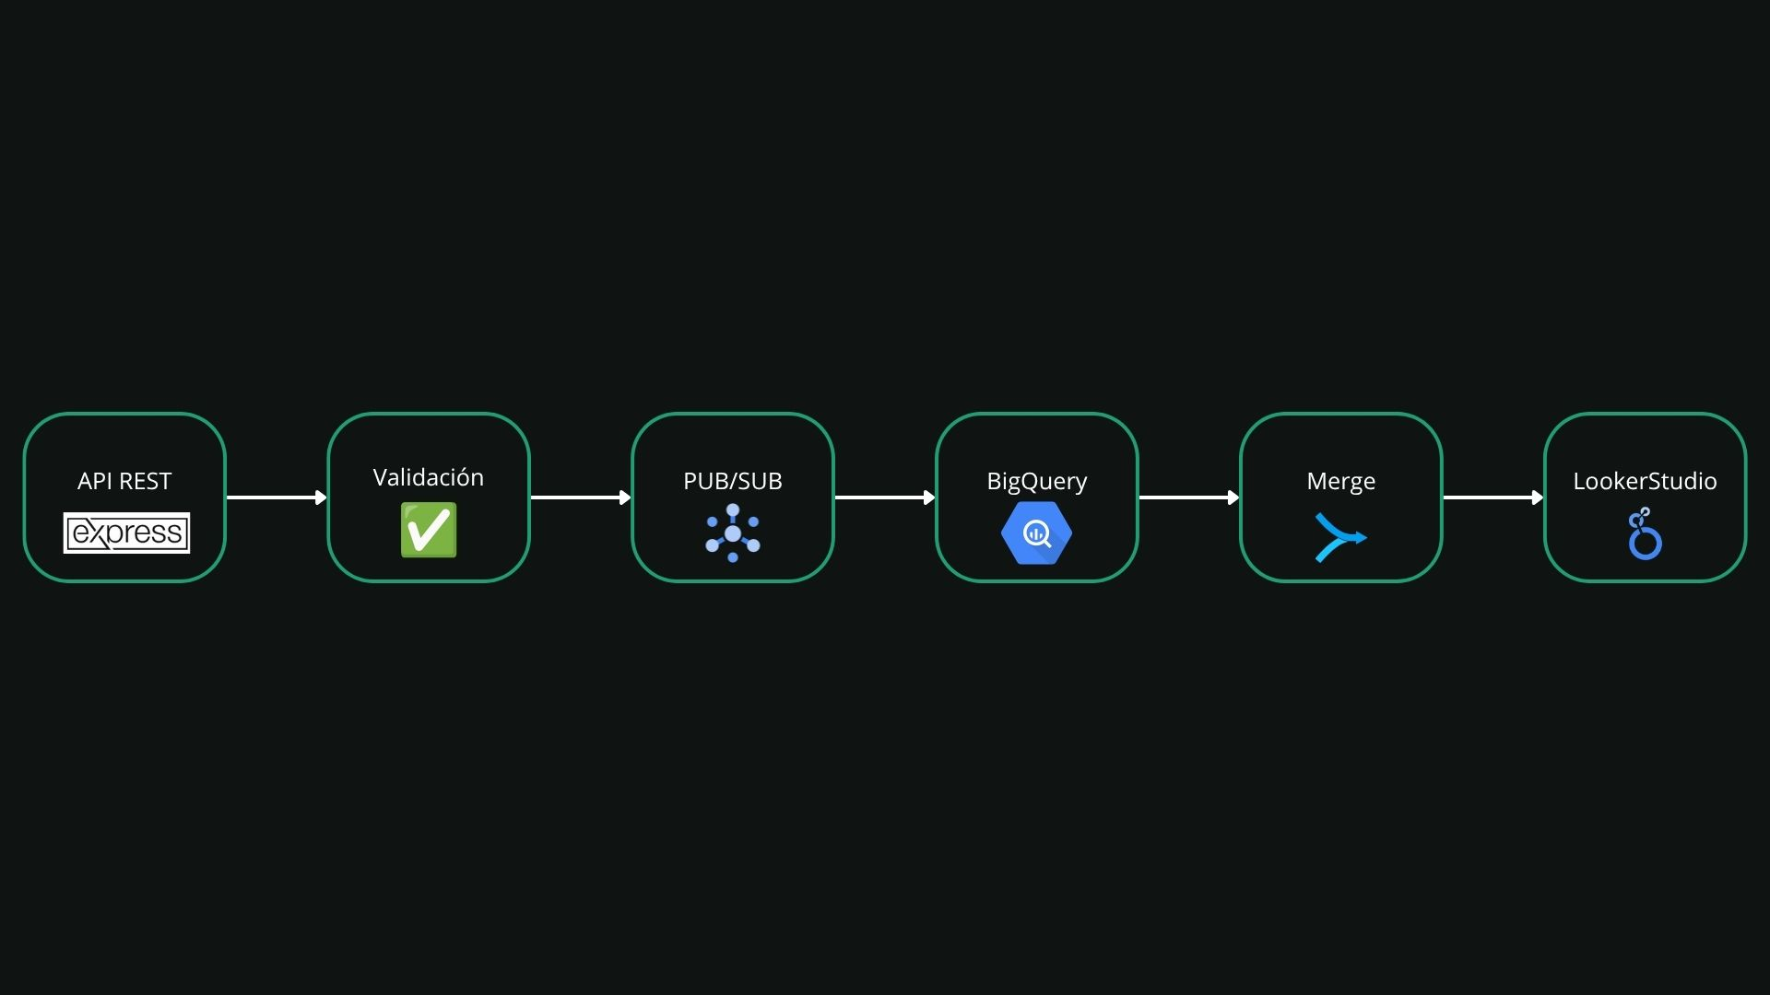

2. Ingesta de datos (IL 3.1)
Se crea máquina virtual que aloja una API REST en Express que recibe eventos mediante POST. El servidor valida los datos, enriquece el registro con métricas y zonas geográficas y publica los mensajes válidos en Pub/Sub. Los eventos inválidos son enviados a un tópico Dead Letter.
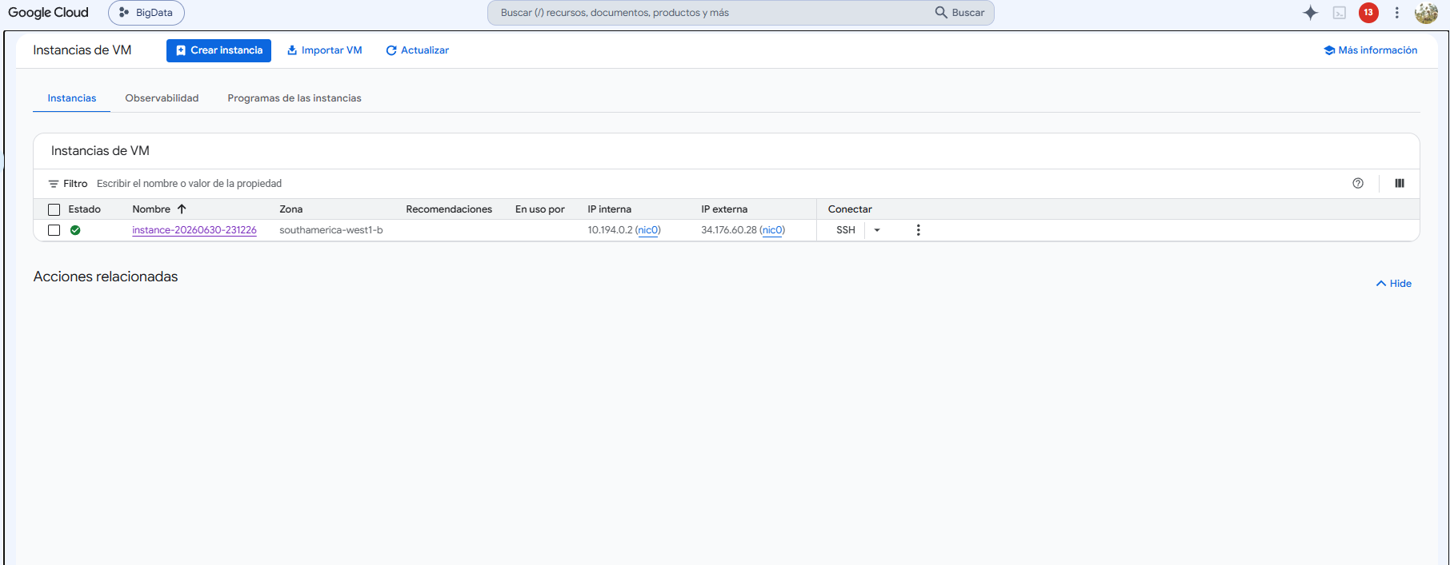
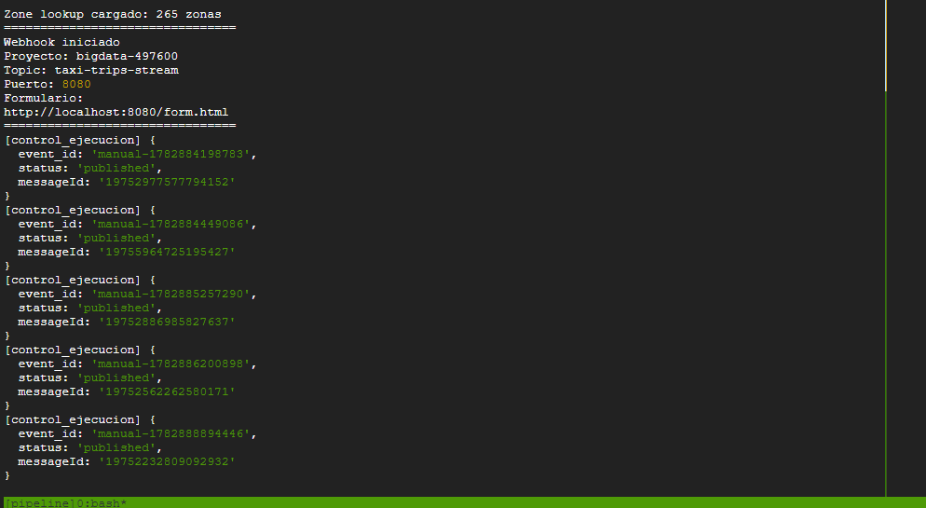

3. Limpieza, transformación y almacenamiento (IL 3.2)
Se implementaron validaciones de campos obligatorios, fechas y montos. Además se calcularon trip_duration_min, fare_per_mile, tip_pct, year, month, day_of_week, pickup_hour y atributos de zonas utilizando taxi_zone_lookup.csv. Los registros enriquecidos son almacenados inicialmente en trips_stream_raw y posteriormente integrados mediante MERGE a main_trips.
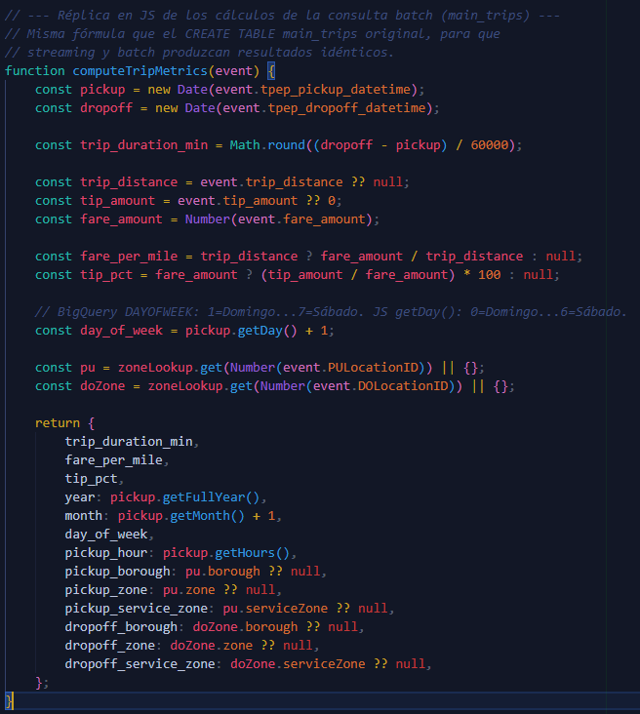

4. Control de procesos
Control de errores: validación y Dead Letter.
Control de duplicidad: trip_id determinístico + composite_id.
Registro de actividad: endpoint /control-ejecucion.
Validación de procesos: esquema, tipos de datos y reglas de negocio.
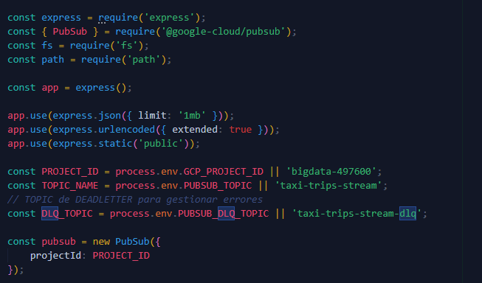


5. Optimización
Durante las pruebas se detectó que MERGE escaneaba toda la tabla. La solución consistió en particionar main_trips por fecha, clusterizar por PULocationID y DOLocationID y activar require_partition_filter, reduciendo el costo de procesamiento.

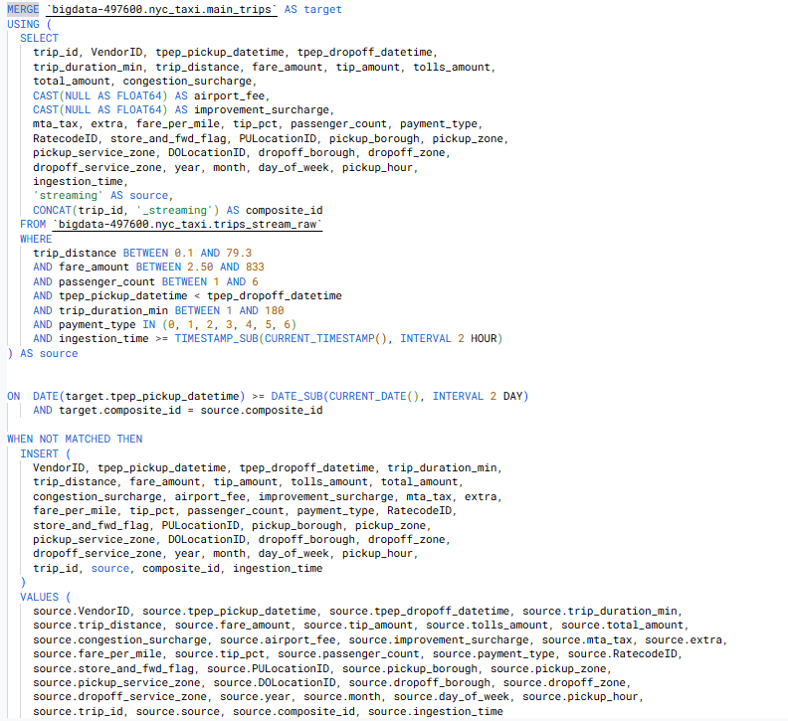

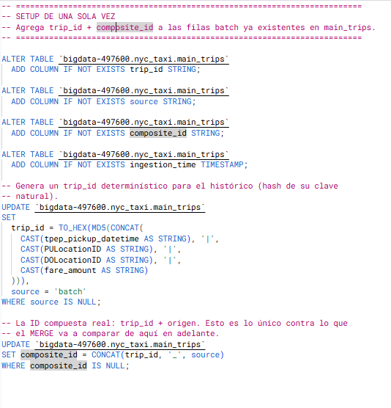6.

Dashboard (IL 3.3)
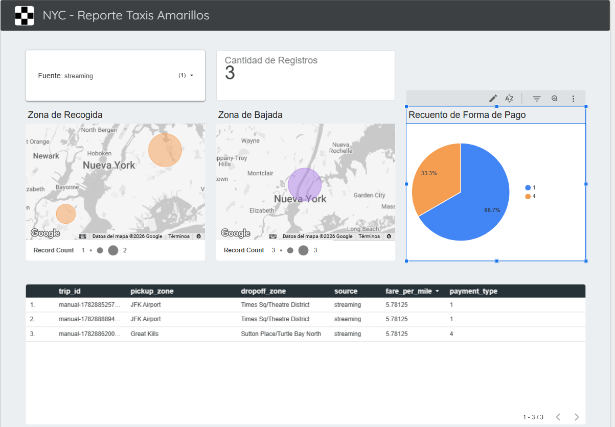

Conclusiones
La arquitectura híbrida y orientada a eventos implementada demuestra con éxito la viabilidad técnica de desplegar flujos robustos de ingesta, transformación estructural y visualización integrada de grandes volúmenes de datos en tránsito bajo el ecosistema de Google Cloud Platform. La estrategia de simulación mediante la reproducción controlada (replay) de archivos históricos en formato Parquet no solo permitió validar el procesamiento en línea de manera autónoma y sin dependencias de proveedores externos, sino que consolidó un entorno de pruebas idéntico a producción. Asimismo, la integración de mecanismos de control críticos —como la deduplicación determinística mediante llaves compuestas y el aislamiento de registros anómalos a través de colas Dead Letter garantiza un flujo de datos limpio, íntegro y de alta fidelidad, optimizando el rendimiento analítico global en BigQuery y asegurando reportes confiables en tiempo real dentro de Looker Studio.

